
📍ΤΗΝΟΣ (ΧΩΡΑ): ΤΡΙΩΝ ΙΕΡΑΡΧΩΝ 39 Τ.Κ. 84200 📞 Τ.+30 697 8131450
ΜΗ.Τ.Ε 1178Ε70001170601
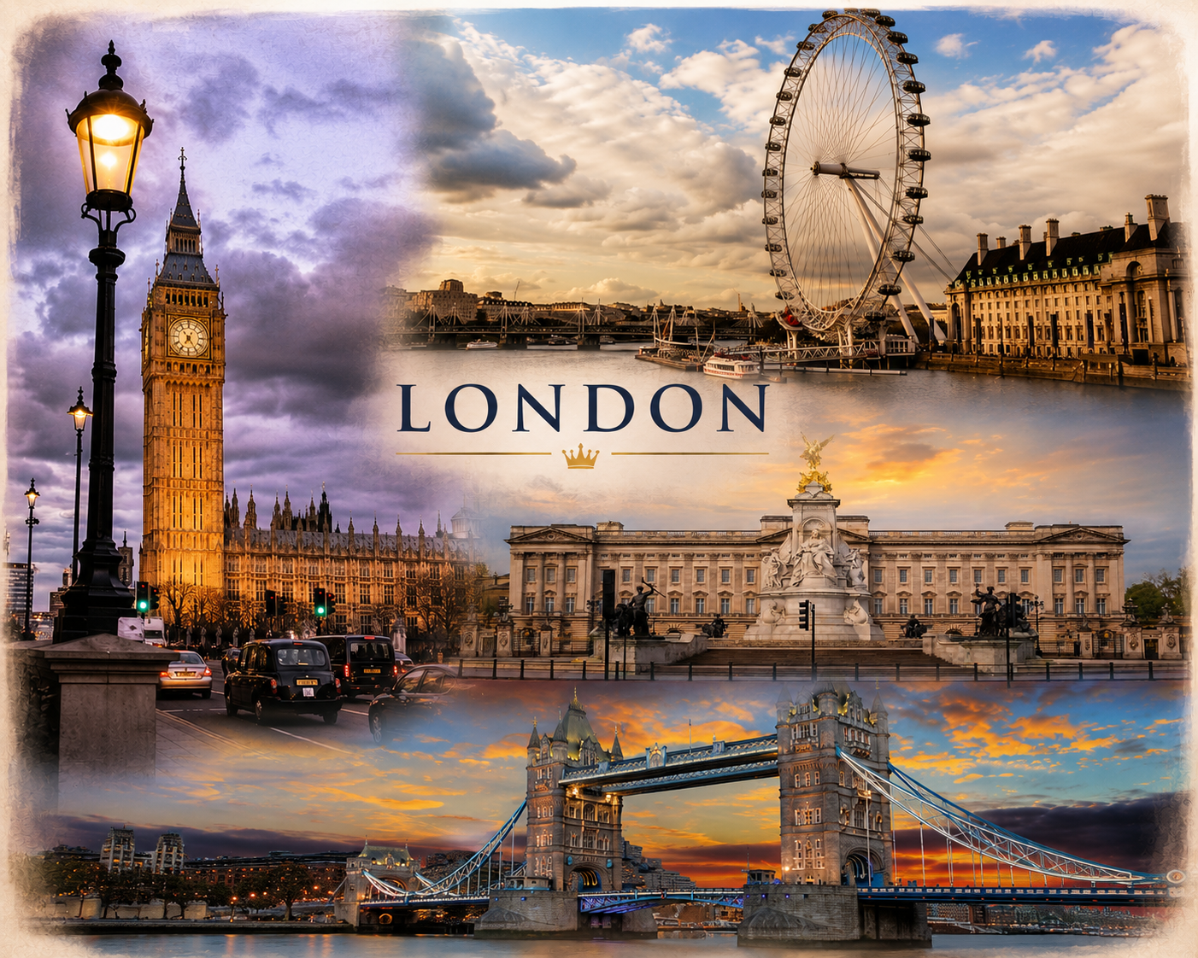
Ανακαλύψτε το Λονδίνο.
5 αξέχαστες ημέρες σε μια πόλη όπου η ιστορία συναντά τη σύγχρονη ζωή.

LONDON – LIVE LIKE A LOCAL EXPERIENCE.
Ανακάλυψε το Λονδίνο όπως το ζουν οι ντόπιοι.
Σε αυτό το ταξίδι δεν θα γνωρίσεις απλώς τα διάσημα αξιοθέατα του Λονδίνου. Θα περπατήσεις στις αυθεντικές γειτονιές του, θα χρησιμοποιήσεις το εκτεταμένο δίκτυο τρένων και του Underground γνωστό και ως The Tube, είναι το παλαιότερο υπόγειο σιδηροδρομικό δίκτυο στον κόσμο, καθώς ξεκίνησε τη λειτουργία του το 1863. Αποτελεί την ‘’καρδιά’’ των μετακινήσεων στο Λονδίνο και είναι ένας από τους πιο γρήγορους και αξιόπιστους τρόπους για να εξερευνήσει κανείς την πόλη.Θα ανακαλύψεις κρυφές γωνιές που γνωρίζουν κυρίως οι ντόπιοι, θα δοκιμάσεις γεύσεις από κάθε γωνιά του κόσμου και θα ζήσεις τον παλμό της πόλης όπως ακριβώς οι Λονδρέζοι.
Από τα εμβληματικά ιστορικά μνημεία μέχρι τις σύγχρονες συνοικίες, από πολύχρωμες αγορές και γραφικά cafés μέχρι εντυπωσιακά rooftop σημεία με θέα στον Τάμεση, κάθε ημέρα είναι σχεδιασμένη ώστε να προσφέρει μια ολοκληρωμένη εμπειρία της πραγματικής ζωής στο Λονδίνο.
Δεν πρόκειται απλώς για μία ακόμη εκδρομή. Είναι μια αυθεντική εμπειρία "Live Like a Local", που συνδυάζει τα κορυφαία αξιοθέατα με κρυμμένους θησαυρούς, καθημερινές συνήθειες και μοναδικές εμπειρίες, δίνοντάς σου την ευκαιρία να γνωρίσεις το Λονδίνο στο 100%.
Λίγα λόγια για το Λονδίνο.
Το Λονδίνο,η πρωτεύουσα του Ηνωμένου Βασιλείου,είναι μια πόλη που μαγεύει κάθε επισκέπτη με τον μοναδικό συνδυασμό παράδοσης και σύγχρονης κουλτούρας.
Η ιστορία του ξεπερνά τα 2.000 χρόνια και αποτυπώνεται σε κάθε γωνιά της πόλης,προσφέροντας εντυπωσιακά αξιοθέατα, παγκοσμίου φήμης μουσεία, όμορφα πάρκα και ζωντανές γειτονιές.
Από το Μπιγκ Μπεν και τα Ανάκτορα του Μπάκιγχαμ μέχρι τον ποταμό Τάμεση και το London Eye.
Το Λονδίνο προσφέρει μια ολοκληρωμένη ταξιδιωτική εμπειρία.Είναι μια πόλη που συνδυάζει το παρελθόν με το μέλλον και αφήνει σε κάθε επισκέπτη μοναδικές αναμνήσεις
.

Αξιοθέατα του Λονδίνου
Ανάμεσα στα σημαντικότερα αξιοθέατα του Λονδίνου ξεχωρίζουν το εμβληματικό Big Ben, τα επιβλητικά Ανάκτορα του Buckingham, ο ιστορικός Πύργος του Λονδίνου, η εντυπωσιακή Tower Bridge και ο ποταμός Τάμεσης, που αποτελούν σύμβολα της πόλης.
Το Λονδίνο είναι επίσης ένας παγκόσμιος προορισμός τέχνης και πολιτισμού, με κορυφαία μουσεία όπως το British Museum, το Natural History Museum, το Science Museum και η National Gallery, που φιλοξενούν μοναδικές συλλογές και πολιτιστικούς θησαυρούς.
Παράλληλα, οι ιδιαίτερες γειτονιές όπως το Notting Hill, το Neal’s Yard, το Soho, η Oxford Street και η Chinatown αποκαλύπτουν την αυθεντική και πολυπολιτισμική πλευρά της πόλης. Οι διάσημες αγορές του Λονδίνου, όπως η Borough Market και το Camden Market με τις μοναδικές γεύσεις και τα τοπικά προϊόντα, αλλά και η Portobello Road Market στο Notting Hill με τα vintage καταστήματα και τους πάγκους με αντίκες, προσφέρουν μια ξεχωριστή εμπειρία εξερεύνησης και καθημερινής ζωής.
Με τη μοναδική θέα από το London Eye, τους σύγχρονους ουρανοξύστες του Canary Wharf, τα πάρκα και τις αμέτρητες εμπειρίες που προσφέρει, το Λονδίνο συνδυάζει αρμονικά την ιστορία με τη σύγχρονη ζωή.

ΠΡΌΓΡΑΜΜΑ ΕΚΔΡΟΜΗΣ
1^{η} Μέρα.  Αθήνα-Λονδίνο  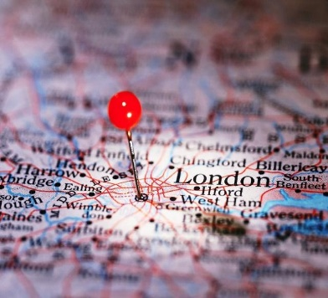 | Συγκέντρωση στο Αεροδρόμιο Ελευθέριος Βενιζέλος και πτήση με προορισμό το αεροδρόμιο του Λονδίνου.  Μετά την άφιξή μας ακολουθεί μεταφορά με ιδιωτίκο Βαν προς το ξενοδοχείο και τακτοποίηση στα δωμάτια.  Το υπόλοιπο της ημέρας παραμένει ελεύθερο για μια πρώτη γνωριμία με την πόλη.
2^{η} Μέρα.  ΒΑΣΙΛΙΚΟ ΛΟΝΔΙΝΟ – BIG BEN – BUCKINGHAM PALACE – LONDON EYE  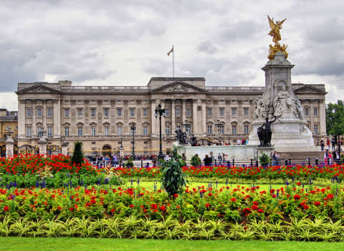  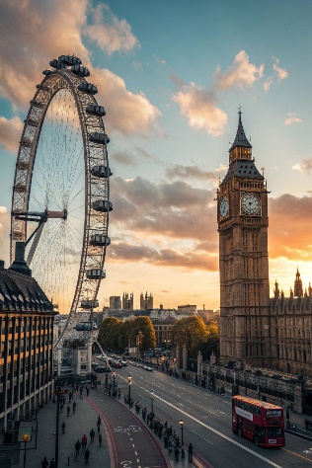 | Μετά το πρωινό αναχωρούμε για το ιστορικό κέντρο του Λονδίνου χρησιμοποιώντας το εκτεταμένο δίκτυο του μετρό, όπως ακριβώς κάνουν οι κάτοικοι της πόλης.  Πρώτη μας στάση το Green Park, ένα από τα ομορφότερα βασιλικά πάρκα του Λονδίνου.  Μέσα από μια ευχάριστη πεζοπορική διαδρομή θα φτάσουμε στο Buckingham Palace, το επίσημο ανάκτορο της Βρετανικής Μοναρχίας, όπου πραγματοποιούνται οι σημαντικότερες βασιλικές τελετές.  Συνεχίζουμε μέσω του St. James's Park προς το Westminster, όπου θα θαυμάσουμε το Κοινοβούλιο και τον περίφημο πύργο του Big Ben.  Ακολουθεί διάσχιση της Westminster Bridge με τελικό προορισμό το London Eye, από όπου όσοι επιθυμούν μπορούν να απολαύσουν πανοραμική θέα ολόκληρης της πόλης.  Η ημέρα ολοκληρώνεται με βόλτα κατά μήκος του Τάμεση στο South Bank.
3^{η} Μέρα.  NATURAL HISTORY MUSEUM – SCIENCE MUSEUM – NOTTING HILL.  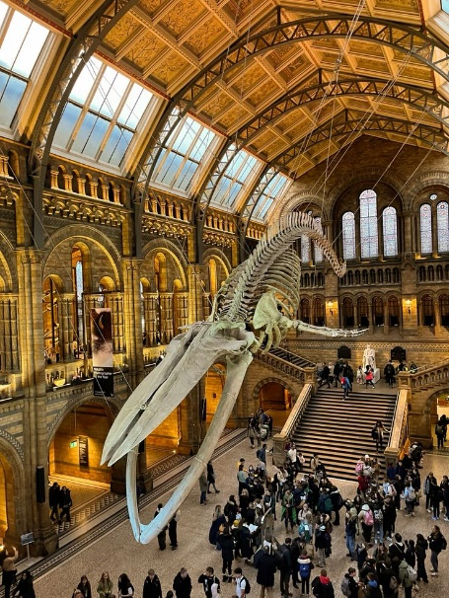 | Μετά το πρωινό,αναχώρηση για την περιοχή όπου βρίσκονται δύο από τα σημαντικότερα μουσεία της Ευρώπης.  Θα επισκεφθούμε το Natural History Museum με τις εντυπωσιακές συλλογές δεινοσαύρων, απολιθωμάτων και φυσικής ιστορίας.  Στη συνέχεια θα μεταβούμε στο Science Museum, το οποίο παρουσιάζει την εξέλιξη της επιστήμης, της τεχνολογίας και της διαστημικής εξερεύνησης.  Η ημέρα συνεχίζεται με επίσκεψη στη μαγευτική περιοχή Notting Hill οπού είναι γνωστή για τα πολύχρωμα σπίτια, την Portobello Road, και τη χαρακτηριστική ατμόσφαιρα μιας από τις πιο φωτογραφημένες γειτονιές του Λονδίνου.  Το απόγευμα παραμένει ελεύθερο για επίσκεψη στα πολυκαταστήματα Harrods.
4^{η} Μέρα.  BRITISH MUSEUM – NEAL'S YARD – CHINATOWN – COVENT GARDEN  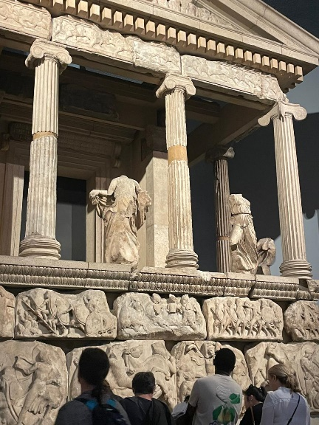  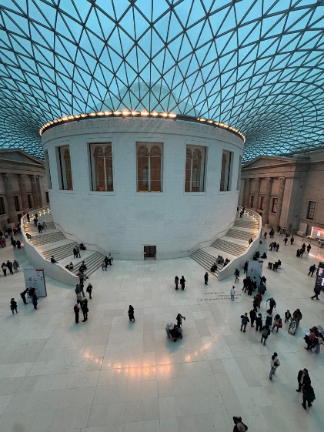 | Η σημερινή ημέρα είναι αφιερωμένη στην ιστορία και τον πολιτισμό.  Ξεκινάμε με επίσκεψη στο παγκοσμίου φήμης British Museum, το οποίο φιλοξενεί ανεκτίμητους θησαυρούς από όλους τους αρχαίους πολιτισμούς, μεταξύ των οποίων και τα Γλυπτά του Παρθενώνα.  Στη συνέχεια περπατάμε προς το National Gallery, ένα από τα σημαντικότερα μουσεία τέχνης στον κόσμο.Θα έχουμε την ευκαιρία να θαυμάσουμε έργα σπουδαίων καλλιτεχνών όπως,Van Gogh,Monet,Turner,Leonardo da Vinci.  Έπειτα συνεχίζουμε με μια όμορφη διαδρομή προς μία από τις πιο κρυφές και ιδιαίτερες γωνιές,όπου θα συναντίσουμε το πολύχρωμο Neal's Yard, μία από τις πιο κρυφές και φωτογραφημένες γωνιές του Λονδίνου.  Η ημέρα ολοκληρώνεται στην καρδιά της διασκέδασης του Λονδίνου.  Στην Chinatown θα απολαύσουμε την ιδιαίτερη ατμόσφαιρα της περιοχής με τα χαρακτηριστικά κόκκινα φανάρια και τα ασιατικά εστιατόρια.  Στη συνέχεια περπατάμε στο Soho, μία από τις πιο ζωντανές γειτονιές της πόλης.
5^{η} Μέρα.  CANARY WHARF – HORIZON 22 – CITY OF LONDON  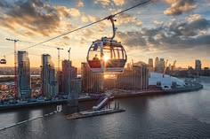  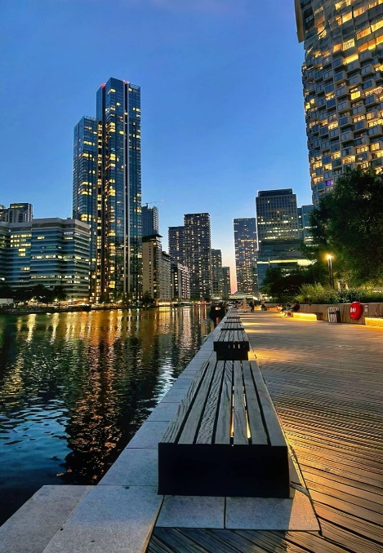 | Σήμερα γνωρίζουμε τη σύγχρονη πλευρά του Λονδίνου.  Πρωινό στο ξενοδοχείο και αναχώρηση αργά το μεσημέρι για να μεταβούμε στο Canary Wharf, το οικονομικό κέντρο της πόλης με τους εντυπωσιακούς ουρανοξύστες.  Στη συνέχεια θα κατευθυνθούμε προς το ιστορικό City of London για να επισκεφθούμε το Horizon 22, το υψηλότερο δωρεάν παρατηρητήριο της πόλης, από όπου θα απολαύσουμε μοναδική θέα 360 μοιρών.  Κατά τη διάρκεια της ημέρας θα υπάρχει επιλογή ανάμεσα σε δύο διαφορετικές εμπειρίες:  Επιλογή 1: Τελεφερίκ του Λονδίνου, μια διαφορετική εμπειρία με εναέρια θέα πάνω από τον Τάμεση.  Επιλογή 2: Βόλτα με βάρκα στον Τάμεση,μια χαλαρή κρουαζιέρα στον ποταμό, με θέα σε σημαντικά αξιοθέατα της πόλης.  Η επιλογή θα πραγματοποιείται ξεχωριστά από κάθε ταξιδιώτη, ανάλογα με τις προσωπικές του προτιμήσεις.
^{6η} Μέρα.  ΕΠΙΣΤΡΟΦΗ ΣΤΗΝ ΑΘΗΝΑ  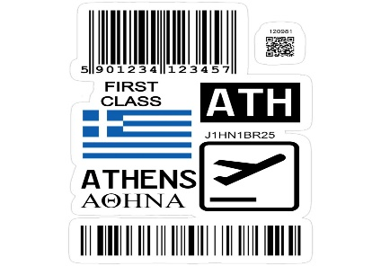 | Μετά το πρωινό στο ξενοδοχείο πραγματοποιείται η μετάβαση προς το London Heathrow Airport για την πτήση επιστροφής προς την Αθήνα.

Το πρόγραμμα έχει σχεδιαστεί ώστε οι συμμετέχοντες να απολαύσουν το Λονδίνο με τον τρόπο που το ζουν οι κάτοικοί του, χρησιμοποιώντας τα μέσα μαζικής μεταφοράς και ακολουθώντας εύκολες και ευχάριστες διαδρομές.
ΠΡΟΤΕΙΝΟΜΕΝΑ ΑΞΙΟΘΕΑΤΑ (must visit):
- Candlelight Show (22€)
- Avora (50€)
- Madame Tussauds (30€)
- Cable Car (15-20€)
- Thames Boat Cruise ( 25€)
- Outernet (Free)

ΠΕΡΙΛΑΜΒΑΝΟΝΤΑΙ:
- Αεροπορικά εισιτήρια με βαλίτσα 23Kg και χειραποσκευή 90x75 x43cm(35x30x17in) ή τσάντα πλάτης (55Χ40Χ23)με απευθείας πτήση British-Airway.
- Φόροι αεροδρομίου.
- Διαμονή σε ξενοδοχείο με πλούσιο πρωινό (British Breakfast).
- Μεταφορές από και προς το αεροδρόμιο.
- Όλοι οι Είσοδοι στα παραπάνω μουσεία.
- Μοναδικές Προτάσεις για ποτό και υπέροχη Θέα.
- 24ώρη χρήση τηλεφώνου έκτακτης ανάγκης.Είμαστε μαζί σας από την πρώτη ημέρα του ταξιδιού έως την τελευταία!
ΔΕΝ ΠΕΡΙΛΑΜΒΑΝΟΝΤΑΙ:
- Προσωπικά έξοδα.
- Για περισσότερα κιλά βαλίτσας & χειραποσκευή(40Χ30Χ20) ή τσάντα πλάτης (55Χ40Χ23) με απευθείας πτήση British Airways.
ΣΗΜΕΙΩΣΕΙΣ
- Τα διαβατήρια θα πρέπει να έχουν ισχύ για τουλάχιστον 6 μήνες ακόμη από την άφιξη στον προορισμό.
- Παρακαλούμε ελέγξτε προσεκτικά τα ταξιδιωτικά σας έγγραφα, το γραφείο μας δε φέρει ευθύνη για τα προσωπικά σας έγγραφα.
- Σε περίπτωση ακύρωσης μετά την επιβεβαίωση της κράτησης το αεροπορικό εισιτηριο δεν μεταβιβάζεται, δεν ακυρώνεται και δεν αλλάζει ημερομηνία.Ακυρωτικά είναι 100% της προκαταβολής και των ξενοδοχίων.
- Η σειρά του προγράμματος μπορεί να αλλάξει χωρίς να παραληφθεί καμία επίσκεψη .
- Οι προαιρετικές δραστηριότητες μπορούν να εξοφληθούν είτε στο γραφείο μας κατά την τελική εξόφληση της εκδρομής σας είτε επιτόπου, τη στιγμή της πραγματοποίησής τους.
- Για κρατήσεις τελευταίας στιγμής υπάρχει η έξτρα χρέωση κατα 10%.
- Για μονόκλινο υπάρχει έξτρα χρέωση 30%.
- Θα χρειαστείτε αντάπτορα πρίζας με αγγλικό σχέδιο.

Καλύψεις Ταξιδιωτικής ασφάλειας (40€ έως 130€ το ατομο) :
- Αποζημίωση για την απώλεια αποσκευών .
- Έξοδα λόγω καθυστερημένης άφιξης των αποσκευών .
- Επαναπατρισμός των συνταξιδευόντων μελών της οικογένειας του Ασφαλισμένου
- Έξοδα διαμονής και επικοινωνίας του Ασφαλισμένου εξαιτίας απώλειας των ταξιδιωτικών του εγγράφων.
- Έξοδα λόγω καθυστέρησης της πτήσης .
- -
- Έξοδα μετάφρασης (Απώλεια εγγράφων , νοσηλεία , διάγνωση κ.α).
- Έξοδα για αποστολή φαρμάκων του Ασφαλισμένου.
- Έξοδα για νομική υποστήριξη.
- Έξοδα μετακίνησης και διαμονής , στενού συγγενή του Ασφαλισμένου που νοσηλεύεται.
- Έξοδα νοσηλείας εκτός χώρας μόνιμης διαμονής.
- Έξοδα ιατροφαρμακευτικής περίθαλψης εκτός νοσοκομείου.

Η εκδρομή έχει προγραμματιστεί να πραγματοποιηθεί από τις 8 έως τις 13 Νοεμβρίου και το συνολικό κόστος συμμετοχής διαμορφώνεται στα 1,430€

Για την επιβεβαίωση της κράτησης θα πρέπει να καταβληθεί το 20% απο το τελικό ποσο ανα άτομο
άλλη πληροφορία παρακαλώ επικοινωνήστε μαζί μας στο +306978131450 ή στο email: info@tinosconcierge.services

